Universidad Nacional de Costa Rica
Sede Chorotega

Curso:
Aplicaciones Informáticas Globales

Nombre de los estudiantes:
José Alberto Baltodano Hernández
Bairon Josué Fallas Baltodano
Jimena Jiménez Gutiérrez
Axel Ramos Villegas

Tema:
Defensa de propuesta

Profesor:
José Benavides Vargas

Nombre de la aplicación
PetFinder CR.
El nombre combina dos ideas centrales del producto: "Pet Finder", que refleja la función de búsqueda y "CR", que identifica el enfoque geográfico inicial en Costa Rica.

Origen de la idea
La idea surge a partir de situaciones cotidianas identificadas por el equipo entre dueños de mascotas en zonas urbanas de Costa Rica: la dificultad para encontrar paseadores de confianza, la angustia y desorganización que se genera cuando una mascota se pierde (avisos dispersos en redes sociales y postes, sin un canal centralizado), y la falta de un punto único donde ubicar veterinarias, tiendas y refugios cercanos. A partir de estas observaciones y de conversaciones informales con dueños de mascotas, paseadores independientes y negocios del sector, el equipo identificó la oportunidad de unir estos tres problemas en una sola plataforma.

Justificación / Motivación para el desarrollo

¿Qué impulsó el desarrollo de esta idea?
El crecimiento sostenido de la tenencia responsable de mascotas en Costa Rica y la ausencia de una plataforma local que integre paseo de mascotas, localización de mascotas perdidas y directorio de servicios veterinarios en una sola aplicación.

¿Qué problema resuelve?
- Falta de confianza al contratar paseadores de mascotas fuera de círculos conocidos.
- Ausencia de un canal centralizado y con alcance geográfico para reportar y encontrar mascotas perdidas.
- Dispersión de la información sobre veterinarias, tiendas y refugios cercanos al usuario.

¿Qué solución o ventaja aportará?
- Perfiles verificados de paseadores, con calificaciones y reseñas.
- Localización durante los paseos y para el reporte de mascotas perdidas.
- Un único punto de acceso a servicios relacionados con el bienestar de la mascota.

¿Qué la diferenciará de las demás?
A diferencia de aplicaciones existentes que resuelven un solo problema (por ejemplo, solo agenda de paseos o solo publicación de mascotas perdidas en redes sociales), PetFinder CR integra en una misma plataforma la contratación de paseadores, la localización de mascotas perdidas y el directorio de veterinarias/tiendas, con pagos y comunicación incluidos.

¿Por qué razones el público la querrá?
- Le da tranquilidad y seguridad al dejar a su mascota con un paseador verificado.
- Aumenta las probabilidades de recuperar una mascota perdida gracias a las alertas localizadas a la comunidad.
- Le ahorra tiempo al centralizar servicios que hoy están dispersos en varias fuentes.

Descripción general de la aplicación
PetFinder CR es una aplicación móvil (con panel administrativo web) que conecta a dueños de mascotas con paseadores verificados, permite reportar y localizar mascotas perdidas mediante alertas localizadas, y muestras veterinarias, tiendas y refugios cercanos dentro de un mapa interactivo. La aplicación debe permitir registrar usuarios y mascotas, publicar y contratar servicios de paseo, gestionar pagos y comisiones, recopilar reseñas y calificaciones, y ofrececiendo un canal de comunicación entre dueños y paseadores, todo dentro de una experiencia simple, segura y centrada en la confianza.

Público meta al cual se dirige
- Dueños de mascotas (usuario principal) que buscan servicios de paseo confiables y localizar mascotas perdidas.
- Paseadores independientes (proveedor verificado) interesados en ofrecer sus servicios dentro de la plataforma.
- Veterinarias y clínicas (aliado de salud) que desean visibilidad ante nuevos clientes.
- Tiendas y refugios/rescatistas (aliado comercial) que buscan visibilidad y difundir casos de mascotas perdidas o en adopción.
- Usuarios de zonas urbanas y suburbanas de Costa Rica, principalmente entre 18 y 45 años, con acceso a smartphone.

Estructura técnica para desarrollar

Arquitectura
Arquitectura cliente–servidor con API REST, separando la aplicación web (cliente), el backend (lógica de negocio y datos) y servicios externos de terceros (mapas, pagos y notificaciones).

Componentes tecnológicos propuestos

Frontend y panel web
- TypeScript como lenguaje base para app móvil y panel web.
- React para la construcción de interfaces, con Vite como bundler de desarrollo.
- Tailwind CSS para el sistema de estilos.

Backend y base de datos
- Supabase como backend-as-a-service: base de datos, autenticación y almacenamiento.

Servicios y plataforma
- Google Maps Platform, para mostrar veterinarias/tiendas cercanas y la ubicación de mascotas perdidas reportadas.
- Supabase Realtime, para notificaciones dentro de la app: nuevas mascotas reportadas cerca y confirmaciones de paseo.
- Pasarela de pagos, para el cobro de paseos y suscripciones.

Modelo de negocio (Modelo Canvas)
A continuación, se presenta el Modelo de Negocio Canvas de PetFinder CR, que resume los nueve bloques clave del modelo: socios clave, actividades clave, recursos clave, propuesta de valor, relación con el cliente, canales de venta, segmentos de clientes, estructura de costos y fuentes de ingresos.

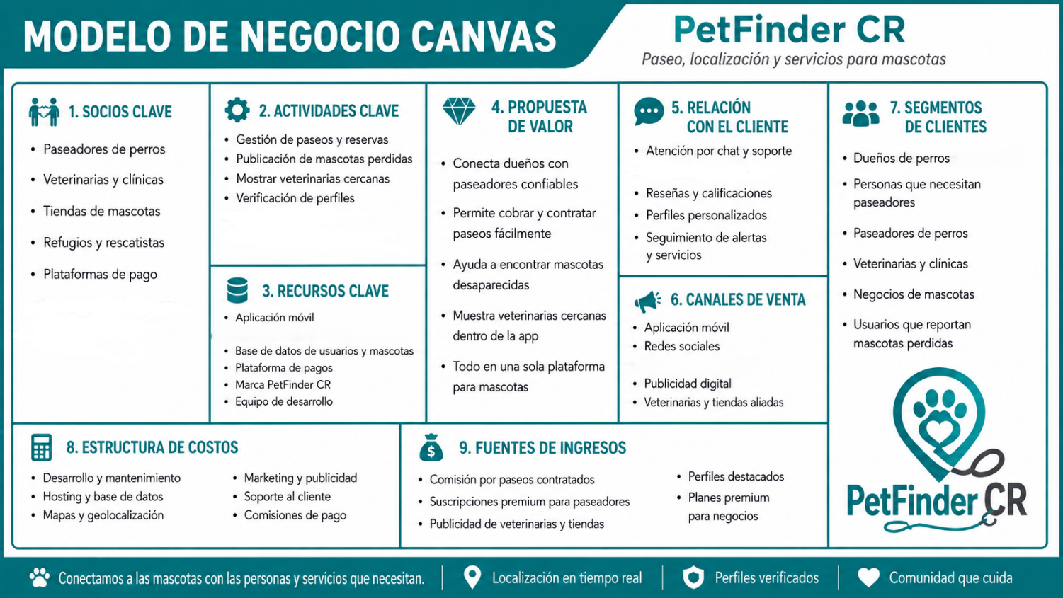

Fuentes de ingresos principales
- Comisión por paseos contratados a través de la plataforma.
- Suscripciones premium para paseadores, con mayor visibilidad, estadísticas avanzadas y herramientas de gestión; incluye planes premium para negocios aliados con perfiles destacados.
- Publicidad y perfiles destacados: veterinarias, clínicas y tiendas de mascotas pueden adquirir espacios publicitarios y aparecer primero en el directorio, ampliando su alcance a dueños de mascotas cercanos.

Alcance de la aplicación (módulos / funcionalidad)
La primera versión (MVP) de PetFinder CR contempla los siguientes módulos funcionales:
Módulo | Funcionalidad principal
Registro y autenticación | Alta de dueños, paseadores y negocios; verificación de identidad y de documentos (paseadores).
Gestión de perfiles | Perfil de mascota (foto, raza, edad, condiciones), perfil de paseador (calificación, tarifas, zona de cobertura) y perfil de negocio (veterinaria/tienda).
Búsqueda y contratación de paseadores | Filtro de paseadores por zona, disponibilidad y calificación; solicitud, aceptación y agenda de paseos.
Publicación de mascota perdida | Reporte georreferenciado de una mascota perdida, con foto, descripción y última ubicación conocida mediante GPS.
Feed/listado de mascotas perdidas cercanas | Mapa y feed de avistamientos según la zona o ciudad seleccionada, con notificaciones push a usuarios cercanos.
Directorio de veterinarias y tiendas | Mapa de negocios aliados cercanos con información de contacto y horarios.
Procesamiento de pagos | Cobro de paseos, comisión de la plataforma y suscripciones premium (SINPE Móvil / pasarela de pago).
Sistema de reseñas y calificaciones | Calificación bidireccional entre dueños y paseadores; reseñas de negocios.
Notificaciones | Alertas vía Supabase Realtime: mascota reportada cerca, paseo confirmado, entre otras.
Panel administrativo (web) | Gestión de usuarios, verificación de perfiles, moderación de reportes y métricas del negocio.

Cronograma de actividades
El desarrollo de PetFinder CR se distribuye en cuatro fases clave: análisis y propuesta, diseño UX/UI, desarrollo e integración, y finalmente pruebas, despliegue y presentación final. El siguiente cronograma organiza el desarrollo del proyecto en fases a lo largo de las 16 semanas del curso:

Semana | Actividades | Tareas
Semana #4 | Planeación y diseño | • Definición final de requerimientos y alcance  • Definición de marca y paleta de colores
Semana #5 | Diseño UX/UI | • Wireframes de pantallas principales (login, feed de mascotas perdidas, búsqueda de paseadores, perfil, mapa)
Semana #6 | Módulo de inicio  Módulo de usuarios | • Crear la landing page del sistema  • Lógica de roles y permisos (dueño, paseador, negocio, admin)
Semana #7 | Módulo de usuarios (cont.) | • Registro y autenticación  • Gestión y personalización de perfiles  • Verificación de perfiles de paseadores
Semana #8 | Paseos y Paseadores | • CRUD de perfiles de paseadores  • Búsqueda y contratación de paseadores
Semana #9 | Paseos y Paseadores (cont.) | • Confirmación de paseos  • Chat de soporte  • Integración de pasarela de pagos + SINPE Móvil
Semana #10 | Directorio y Servicios | • CRUD de directorio de veterinarias y tiendas  • Perfiles destacados / publicidad
Semana #11 | Reseñas y calificaciones | • CRUD de reseñas para paseadores y negocios  • Guardar como favoritos
Semana #12 | Geolocalización y Mascotas Perdidas | • Publicación de mascota perdida  • Integración de Google Maps Platform
Semana #13 | Geolocalización y Mascotas Perdidas (cont.) | • Feed/listado de mascotas perdidas cercanas  • Filtros de búsqueda por zona/especie
Semana #14 | Notificaciones y Panel Admin | • Notificaciones: mascota cerca, paseo confirmado  • Panel administrativo
Semana #15 | Transacciones y estados | • Registro de transacciones y comisiones  • Cambio de estado (paseo completado, mascota encontrada)  • Reportes a moderadores
Semana #16 | Pruebas, despliegue y presentación final | • Búsqueda avanzada (filtros combinados)  • Testing y QA  • Despliegue y preparación de presentación final.

Innovación y globalidad de la aplicación

Innovación
- Integra en una sola plataforma tres necesidades hoy resueltas por separado: paseo de mascotas, localización de mascotas perdidas y directorio de servicios veterinarios.
- Sistema de verificación de perfiles que genera confianza entre dueños y paseadores, poco común en soluciones locales existentes.
- Uso de localización en tiempo real tanto para el seguimiento del paseo como para la búsqueda comunitaria de mascotas perdidas.

Globalidad / escalabilidad
- Arquitectura basada en la nube y API REST que permite escalar a nuevas ciudades o países sin rediseñar la aplicación.
- Diseño preparado para soporte multi-idioma, facilitando su expansión a otros mercados de Centroamérica.
- Modelo de negocio replicable (comisiones, suscripciones y publicidad) independiente de la región donde se opere.
- Uso de estándares y servicios ampliamente adoptados (Google Maps, Supabase, pagos digitales), lo que reduce las barreras de integración en distintos países.

